Любой человек, попавший в трудную жизненную ситуацию, может обратиться в государственное учреждение «Столбцовский территориальный центр социального обслуживания населения». На базе отделения социальной адаптации и реабилитации работает «КРИЗИСНАЯ» КОМНАТА.
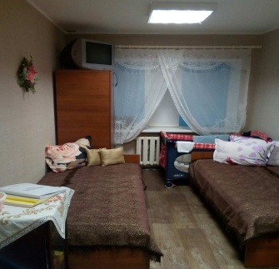
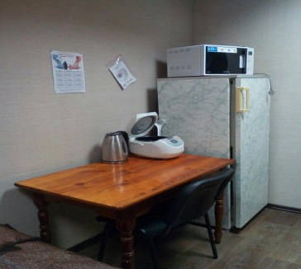
Цель создания «кризисной» комнаты – оказание услуги временного приюта для жертв торговли людьми, лиц пострадавших от насилия, террористических актов, техногенных катастроф и стихийных бедствий, лиц из числа детей-сирот и детей, оставшихся без попечения родителей, граждан, не имеющих определенного места жительства либо по объективным причинам, утратившим возможность нахождения по месту жительства и месту пребывания, граждан, находящихся в трудной жизненной ситуации.

«Кризисная» комната – специально оборудованное отдельное помещение, в котором созданы необходимые условия для безопасного проживания. Режим работы «кризисной» комнаты – круглосуточный.
Услуга оказывается гражданам старше 18 лет и семьям с детьми центром по месту обращения независимо от места регистрации (места жительства).
Основанием для помещения в «кризисную» комнату является письменное заявление гражданина и договор на оказание услуги временного приюта, который определяет условия и период нахождения в «кризисной» комнате. Срок пребывания в «кризисной» комнате зависит от конкретных обстоятельств и индивидуальных особенностей лиц, обратившихся за помощью.
Бытовые и прочие условия жизнедеятельности граждан, пребывающих в «кризисной» комнате основываются на самообслуживании.
При заселении семьи с детьми уход за детьми осуществляется родителями. Питание граждан, покупка лекарственных препаратов, средств личной гигиены и других предметов, необходимых в период пребывания в «кризисной» комнате, осуществляется за счет собственных средств граждан, а при необходимости из средств местного бюджета, средств, полученных от приносящей доходы деятельности, за счет безвозмездной (спонсорской) помощи, других источников, не запрещенных законодательством.

Телефон круглосуточного доступа в «кризисную» комнату – 8(029)360 54 99 (Velcom).

